Портфолио обучающегося ФКОУ ВО Кузбасский институт ФСИН России

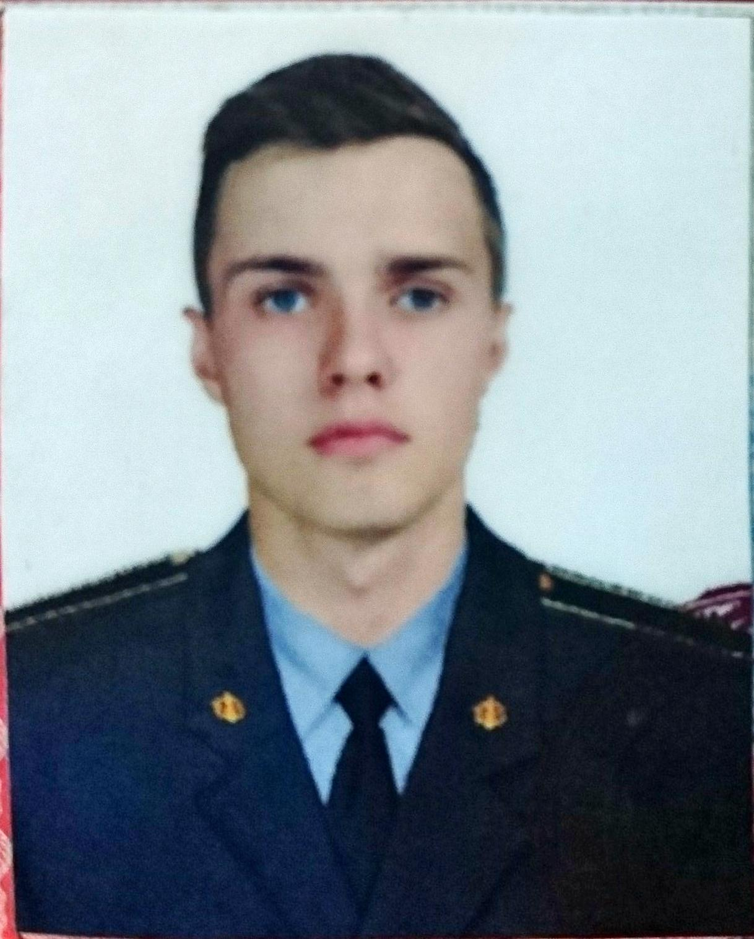Пузынин Никита Алексеевич
Курсант 46 учебной группы
4 курса набора 2016 года

Перечень индивидуальных образовательных достижений
Пузынин Никита Алексеевич
№ п/п | Вид образовательных достижений | Описание индивидуальных образовательных достижений | Подтверждение уровня (факта) индивидуальных образовательных достижений | Самооценка образовательных достижений (индекс ИОД) | Примечания
1 | 2 | 3 | 4 | 5 | 6
Достижения в освоении основной образовательной программы
(образовательная активность)
1 | Уровень успеваемости за весь период обучения | Сдача экзаменационной сессии за 7 семестр | Ведомость промежуточной аттестации ПА-1 | СБу=4.0 балла | СБу=28/7=4.0 балла, где  28– сумма оценок за экзамены, курсовые работы, практики, итоговый экзамен и защиту ВКР;  7 - количество оценок за экзамены, курсовые работы, практики, итоговый экзамен, защиту ВКР
 | Индекс ИОД по освоению основной образовательной программы |  |  | 4,0 балла
Достижения в общественной жизни
(социальная активность)
1 | Принимал участие в турнире на призы генерал-майора в отставке Н.П. Качаева | Участник соревнований, член команды по волейболу |  | 1 балл
2 | Принимал участие в соревнованиях по волейболу между командами ФСИН России | Участник команды КИФСИН по волейболу |  | 0,5 балла
3 | Участие в городских соревнованиях по волейболу | Участник соревнований |  | 0.5 балла
 | Индекс ИОД в общественной жизни |  |  | 7 баллов
 | Итого суммарный индекс ИОД за весь период обучения |  |  | 9 баллов

